Introducción a Docker  
UD 07. Caso práctico 04 - cTop y Glances, monitores de Docker en consola

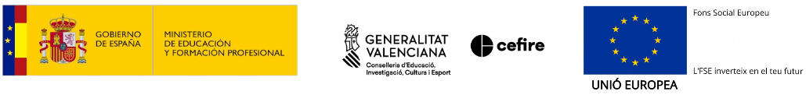short line

Autor: Sergi García Barea

Actualizado Marzo 2023

Licencia

**Reconocimiento – NoComercial - CompartirIgual (BY-NC-SA)**: No se permite un uso comercial de la obra original ni de las posibles obras derivadas, la distribución de las cuales se debe hacer con una licencia igual a la que regula la obra original.

Nomenclatura

A lo largo de este tema se utilizarán distintos símbolos para distinguir elementos importantes dentro del contenido. Estos símbolos son:

📖 **Importante**

❕ **Atención**

💬 **Interesante**

**1.** **Introducción** **3**

**2.** **Instalando “cTop”** **3**

**3.** **Iniciando y utilizando “cTop”** **3**

**4.** **Instalando “Glances” y puesta en marcha** **4**

**5.** **Bibliografía** **5**

UD07. Caso práctico 04

# Introducción

En este caso práctico vamos a tratar con dos herramientas de consola utilizadas para monitorizar información de nuestros contenedores Docker: “***cTop***” y “***Glances***”.

# Instalando “cTop”

En esta parte del caso práctico vamos a instalar y probar “***cTop***”, un monitor de contenedores Docker al estilo de “***Top***” para procesos. Además, incluye algunas ligeras utilidades para gestión de Docker desde consola. Su website oficial es <https://ctop.sh/>, que nos enlaza con su repositorio oficial de Github <https://github.com/bcicen/ctop>

En la sección de su web <https://github.com/bcicen/ctop#install> se definen distintas formas de instalar “***cTop***”. En sistemas Linux recomendamos la siguiente:

En primer lugar, descargamos el comando en “***/usr/local/bin***”:

| sudo wget https://github.com/bcicen/ctop/releases/download/v0.7.7/ctop-0.7.7-linux-amd64 -O /usr/local/bin/ctop |
| --- |

y tras ello, damos permisos de ejecución al fichero descargado con

| sudo chmod +x /usr/local/bin/ctop |
| --- |

“***cTop***” se instalará dentro de “***/usr/local/bin***”. En pantalla obtendremos algo similar a:

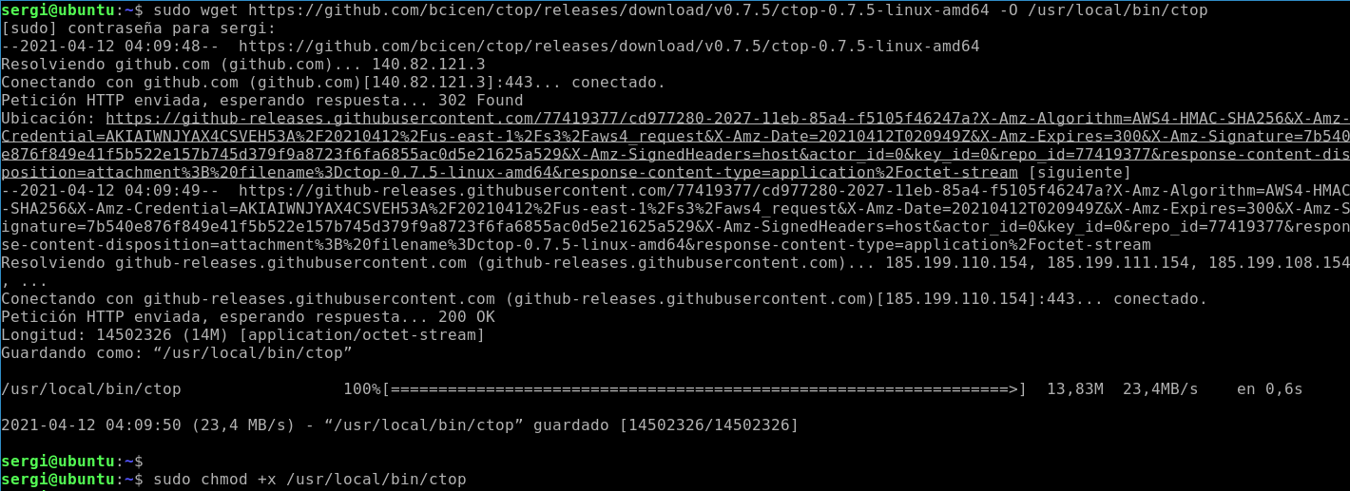

# Iniciando y utilizando “cTop”

Para poner en marcha “***cTop***”, simplemente deberemos escribir lo siguiente en consola:

| ctop |
| --- |

y nos aparecerá una interfaz similar a esta mostrando contenedores en ejecución:

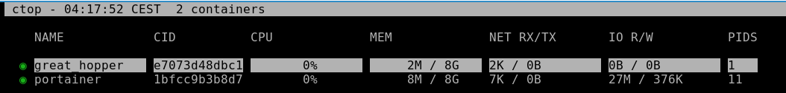

Para movernos entre los contenedores, utilizaremos los cursores teclado. Si pulsamos “intro” se nos mostrarán algunas opciones del contenedor seleccionado como se ve en la siguiente imágen:

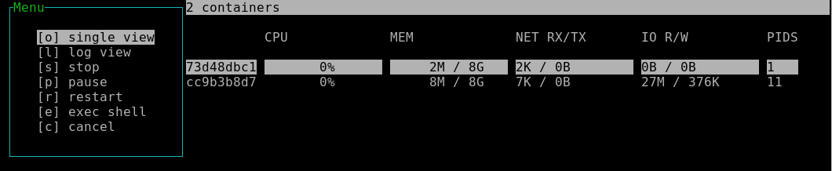

Estas opciones permiten:

* Observar vista detallada del contenedor (single view).
* Observar logs del contenedor.
* Lanzar/Detener/pausar/reiniciar el contenedor.
* Lanzar una shell asociada a ese contenedor.
* Cancelar acción.

Además de las citadas, algunas de las teclas más importantes son:

* **Tecla “s”:** nos permite elegir el criterio de ordenación de los contenedores mostrados.
* **Tecla “l”**: nos permite observar los logs del contenedor seleccionado.
* **Tecla “r”** : invierte el orden de los contenedores.
* **Tecla “f”:** permite filtrar contenedores por nombre.
* **Tecla “c”**: permite elegir qué columnas mostrar.
* **Tecla “a”**: permite mostrar/ocultar contenedores parados.

# Instalando “Glances” y puesta en marcha

“***Glances***” es un monitor de recursos del sistema multiplataforma. Su documentación está disponible en <https://glances.readthedocs.io/en/latest/index.html>.

Para instalar “***Glances***” en Ubuntu, sencillamente haremos:

| sudo apt install glances |
| --- |

Una vez instalado, accederemos simplemente ejecutando el siguiente comando

| glances |
| --- |

Obtendremos un resultado similar a este, donde hay información del sistema, incluida información relacionada con los contenedores

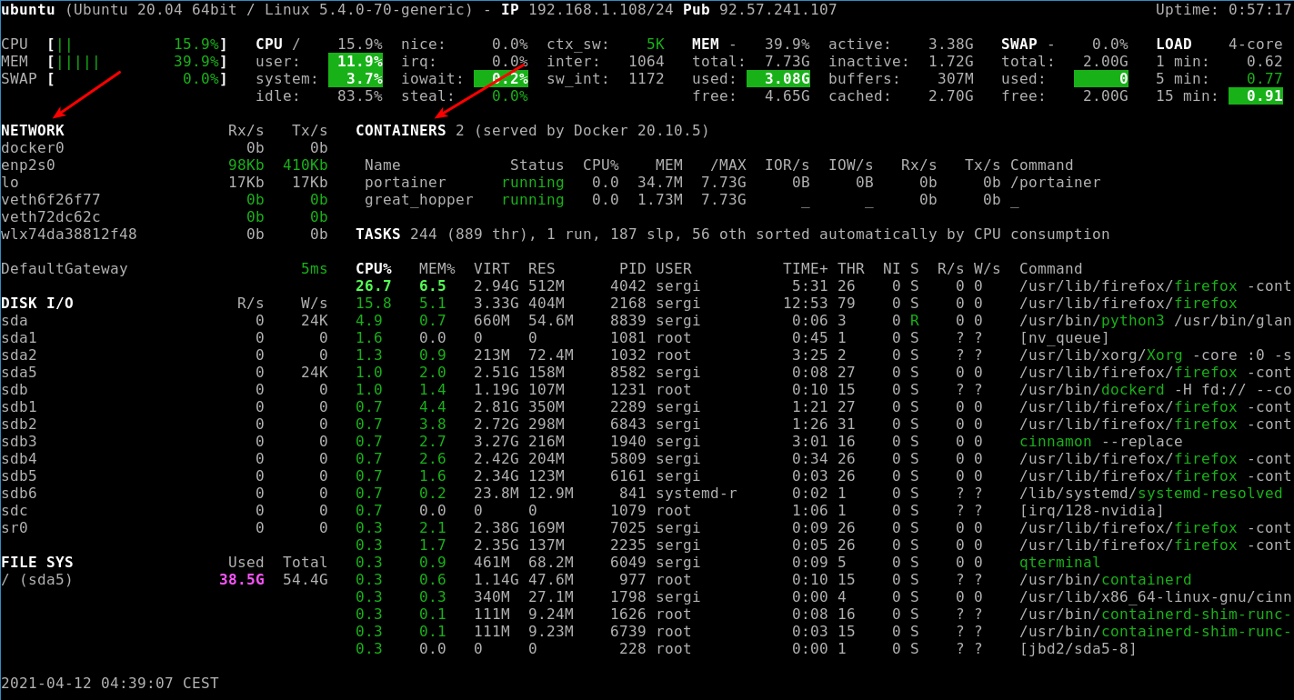

# Bibliografía

[1] Docker Docs <https://docs.docker.com/>

[2] cTop <https://ctop.sh/> y <https://github.com/bcicen/ctop>

[3] Glances <https://glances.readthedocs.io>